构建端到端的联邦学习
21TH Aug,2021

本文主要分享4个方面：
- 背景介绍
- 高弹性联邦学习Pipeline调度
- 联邦学习任务可视化
- 高性能联邦学习在线推理服务

背景介绍
我们在日常建模过程中，会遇到哪些需求和痛点？

机器学习任务编排
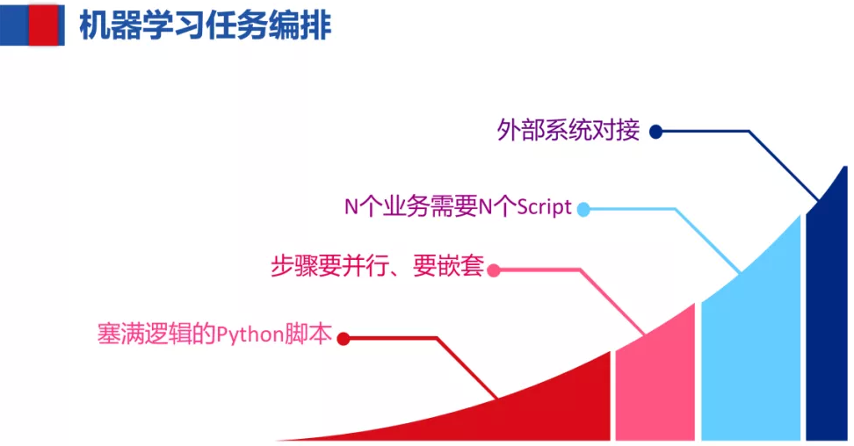

我们是如何编排机器学习任务的：
- 塞满逻辑的Python脚本。把机器学习的一些步骤，如特征工程、预处理、验证等，写成一个符合逻辑的Python脚本。
- 步骤要并行、要嵌套。通过多线程、多进程等手段来完成。
- N个业务需要N个Script。生产中我们有非常多的业务，每个业务采用的算法也不同，所以会有多个Script。
- 外部系统对接。一般其他平台在发起自动化机器学习平台任务时，系统对接上是非常困难的，毕竟还没有那么智能，那么如何更好的写好一个Python脚本呢？

机器学习任务状况观察

当我们千辛万苦的把任务运行起来，还需要不断观察任务的运行情况，运行到哪一步？每一步的数据输出是什么样的？指标输出是什么样的？Loss、AUC等指标趋势？然后，任务跑完了吗？
我们该如何观察到各种趋势，来尽可能做参数的调整等操作。

联邦学习任务协同建模
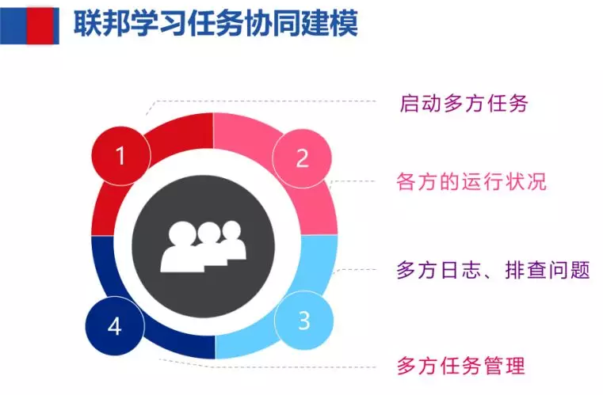
刚刚介绍的都是一般机器学习任务中会遇到的挑战，在联邦学习下，因为设计多方协同，会遇到更多的挑战：
- 启动多方任务。如需要跟多方协调启动任务，时间难同步。
- 各方的运行状况。需要通过通信工具，同步任务进度。
- 多方日志、排查问题。如日志是散落的，各个操作系统遇到的问题也不一致。
- 多方任务管理。可能非联邦学习的建模只需要1个人，而联邦机制下需要3个人或更多。

高弹性联邦学习Pipeline调度
本章将分享FATE如何解决上文描述的问题，以及当前的方案和Pipeline调度。

端到端的联邦学些Pipeline
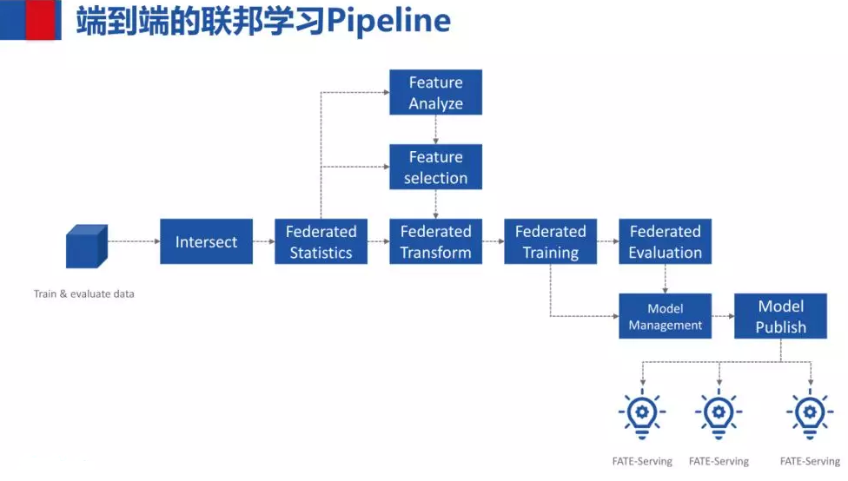
这是一个比较典型的纵向联邦学习Pipeline的例子：交集(intersect)->联邦统计->联邦特征处理->Training->验证->模型保存->模型发布(发布到线上服务FATE-serving)。

FATE-Flow：端到端的联邦学习Pipeline调度平台

FATE-Flow功能
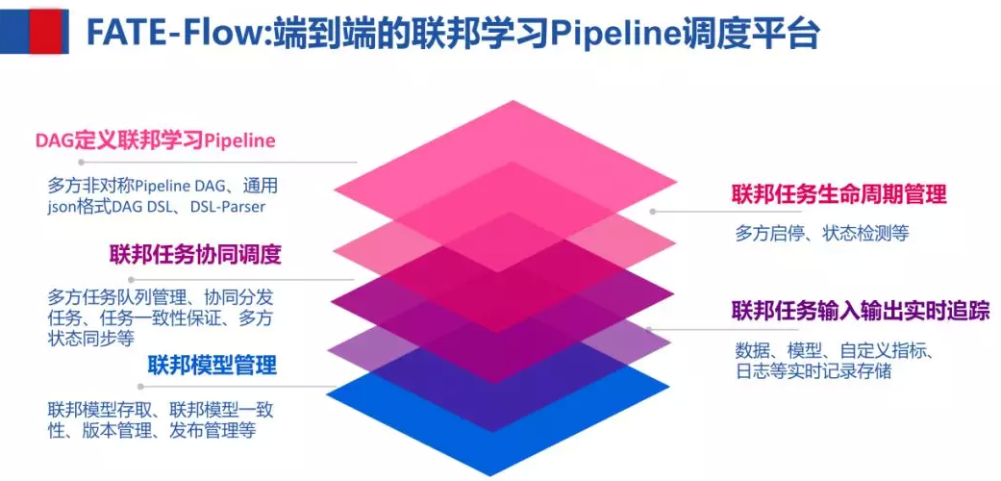
FATE-Flow是FATE联邦学习调度平台，主要有5项功能：
- 用DAG定义联邦学习Pipeline。DAG具有比较灵活、弹性的特点，是业界工作流调度常用的方式；在联邦学习场景下，DAG是有难点的，由于协作的机制，Pipeline是非对称的；在设计DSL时，考虑更多系统化对接的情况，所以采用JSON格式的DAG DSL，然后由DSL Parser进行解析。
- 联邦任务周期管理。对应上一节讲的痛点，对联邦任务生命周期进行管理，如多方启停、状态检测
- 联邦任务协同调度。包括：多方任务队列、分发任务、状态同步等协同调度
- 联邦任务输入输出实时追踪。这个功能比较普遍，一边拿的调度平台都会有，包括：数据、模型、自定义指标、日志等实时记录存储。
- 联邦学习模型管理。联邦学习模型的管理存在一个很大的问题，尤其是在纵向联邦学习场景下，就是如何保证多方模型的一致性。

FATE-Flow架构
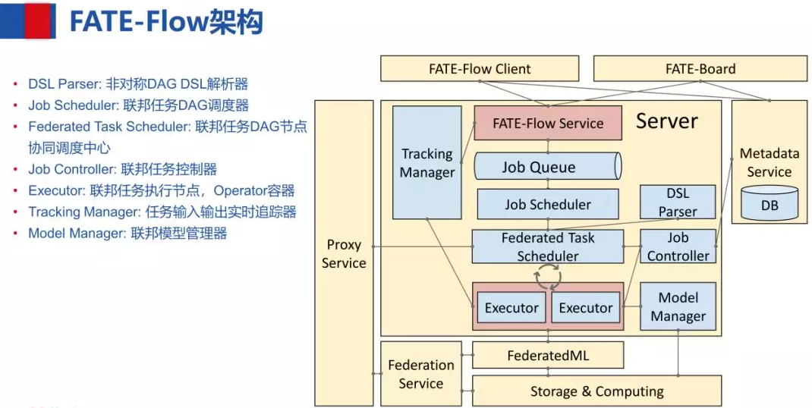
FATE-Flow架构：
- DSL Parser：是调度的核心，通过DSL Parser可以拿到上下游关系、依赖等。
- Job Scheduler：是DAG层面的调度，把DAG作为一个Job，把DAG里面的节点run起来，称为一个Task，DAG中的一个节点与Task一致。
- Federated Task Scheduler：最小调度粒度就是task，需要调度多方运行同一个组件但参数算法不同的task，结束后，继续调度下一个组件，这里就会涉及到协同调度的问题。
- Job Controller：联邦任务控制器，实现对Job的创建、查询等管理操作。
- Executor：联邦任务执行节点，支持不同的Operator容器，现在支持Python和Script的Operator。Executor在我们目前的应用中拉起FederatedML定义的一些组件，如data io数据输入输出，特征选择等模块，每次调起一个组件去run，然后，这个组件会调用基础架构的API，如storage和Federation Service（API的抽象），再经过Proxy就可以和对端的FATE-Flow进行协同调度。
- Tracing Manager：任务输入输出的实时追踪，包括每个task输出的data和model。
- Model Manager：联邦模型管理器。

DAG定义联邦学习Pipeline
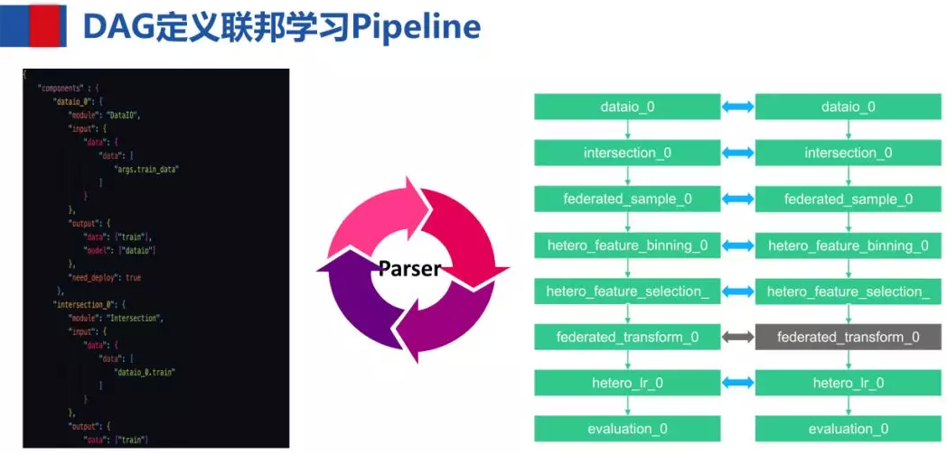
左边为我们的DSL，它的结构比较简单，我们可以定义一串Component，通过Parser解析出DAG图（如右图，可以清晰地看到整个算法流程的架构）。
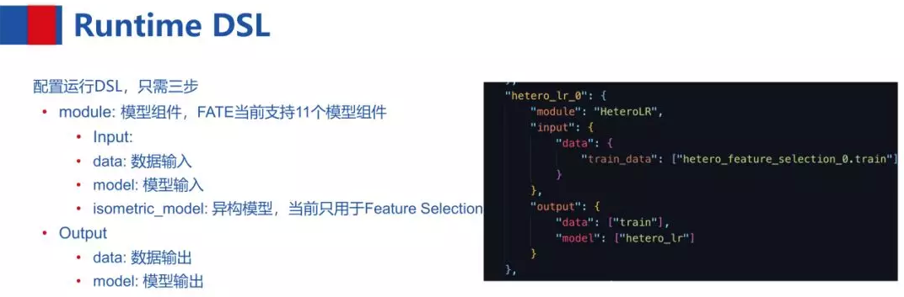
构建DSL只需要三步：
- Module：模型组件，FATE当前支持11个模型组件，基本满足当前FATE所支持的所有算法。
- Input：
- data：数据输入
- model：模型输入
- isometric model：异构模型，当前只用于Feature Selection
- Output：
- data：数据输出
- model：模型输出
可以参考下面的例子：
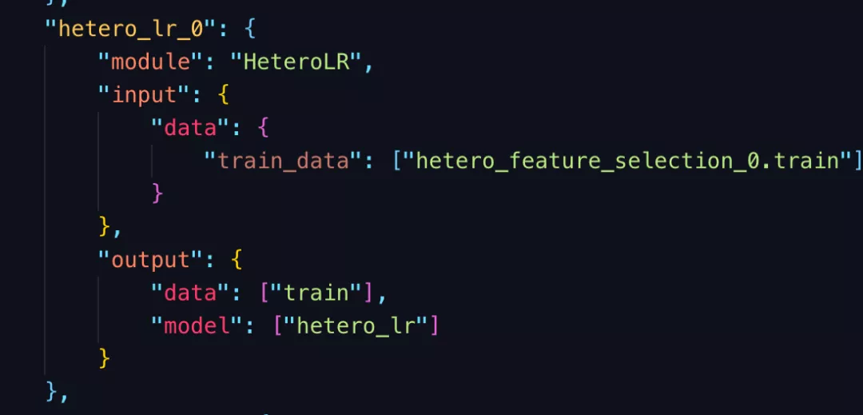

构建DSL示例
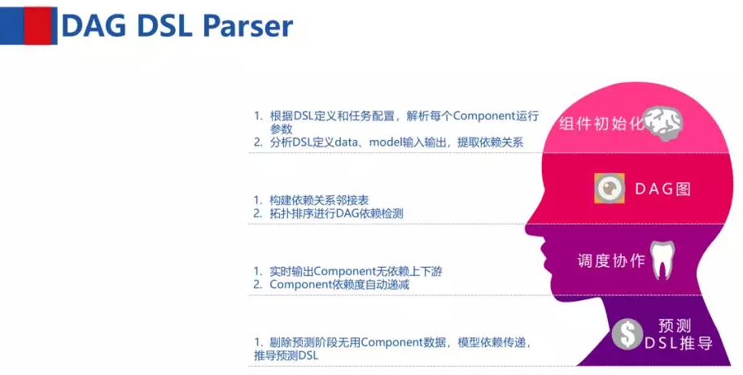
DSL怎么工作呢？它是一个非常酷的模块，就像人类的大脑，它是FATE-Flow的中心：
- 组件初始化
- 根据DSL定义和任务配置，解析每个Component运行参数
- 分析DSL定义data、model输入输出，提取依赖关系
- DAG图
- 构建依赖关系邻接表
- 拓扑排序进行DAG依赖检测，因为用户定义的DSL不一定是有效的
- 调度写作
- 实时输出Component无依赖上下游
- Component依赖度自动递减
- 预测DSL推导
- 剔除预测阶段无用Component数据，模型依赖传递，推导预测DSL

联邦学习任务多方协同调度
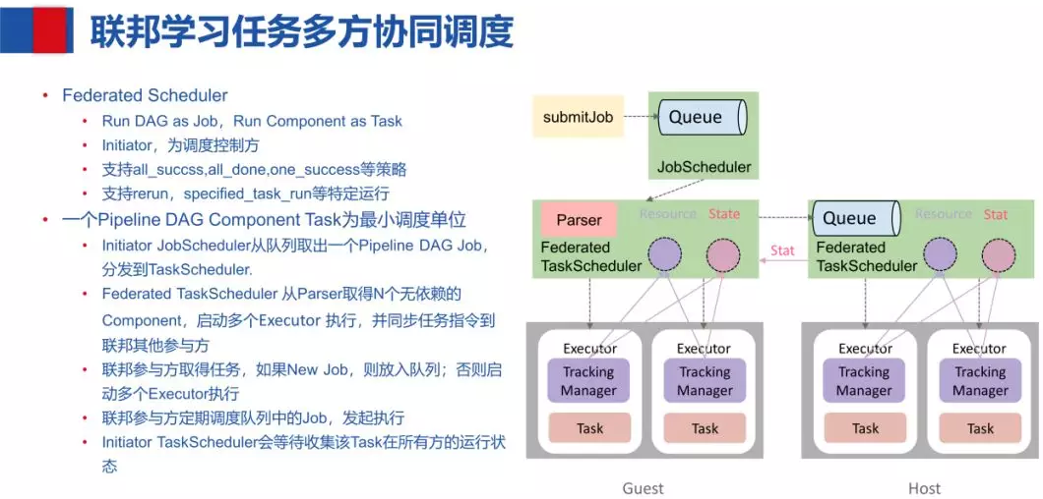
联邦学习任务多方协同调度的流程：
以任务提交的一种方式，提交任务到Queue，然后Job Scheduler会把这个任务拿出来给到Federated Task Scheduler调度，Federated Task Scheduler通过Parser取得下游N个无依赖的Component，再调度Executor（由两部分组成：Tracking Manager和Task）执行，同时这个任务会分发到联邦学习的各个参与方Host。联邦参与方取得任务，如果是New Job，则放入队列（参与方会定期调度队列中的Job），否则启动多个Executor执行，Executor在run的过程中，会利用Federation API进行联邦学习中的参数交互，对一个联邦学习任务，每一方的Job ID是保持一致的，每跑一个Component，它的Task ID也是一致的。每个Task跑完initiator Task Scheduler会收集各方的状态，进行下一步的调度。对于下一步的调度策略支持：all_success、all_done、one_success等策略。
基于Task为最小的调度单位，所以很容易实现return、specified_task_run等特定运行。

联邦任务多方生命周期管理
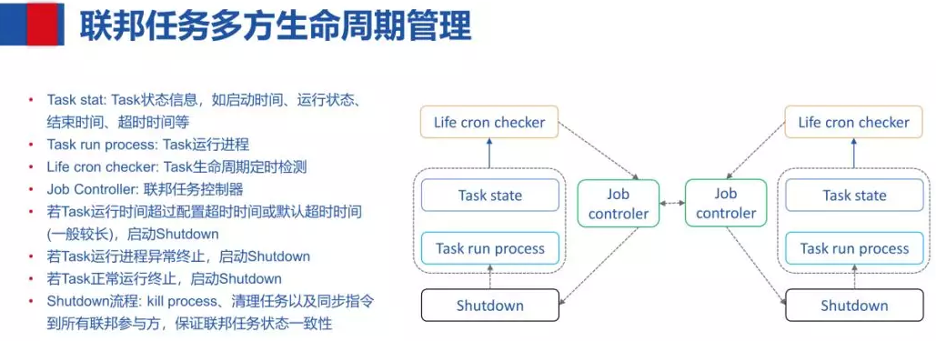
分为以下几个部分：
- Task stat：Task状态信息，如启动时间、运行状态、结束时间、超时时间等
- Task run Process：Task运行进程
- Life Cron checker：Task生命周期定时检测
- Job controller：联邦任务控制器
- Shutdown：kill process、清理任务以及同步指令到所有联邦参与方，保证联邦任务状态一致性

启动Shutdown条件：
- 若Task运行时间超过配置超时时间或默认超时时间（一般较长），启动Shutdown
- 若Task运行进程异常终止，启动Shutdown
- 若Task正常运行终止，启动Shutdown

基于共享状态的全新调度架构
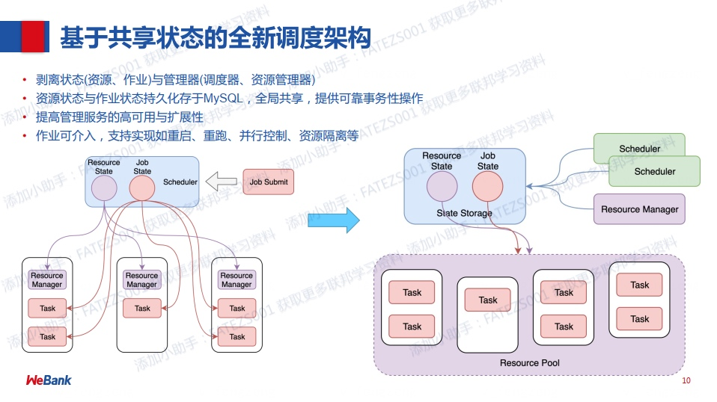

联邦任务输入输出实时追踪
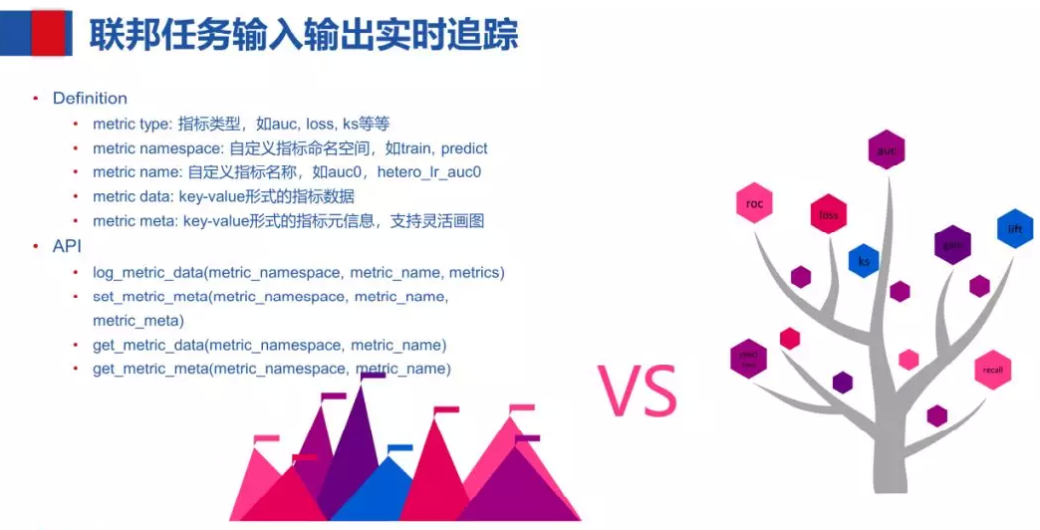
联邦任务输入输出实时追踪，首先会有几个Definition定义：
- metric type：指标类型，如auc、loss、ks等等
- metric namespace：自定义指标命名空间，如train、predict
- metric name：自定义指标名称，如auc0、hetero_li_auc0
- metric data：key-value形式的指标数据
- metric meta：key-value形式的指标元信息、支持灵活画图

目前API只有4--5个：
- log_metric_data(metric_namespace,metric_name,metrics)
- set_metric_data(metric_namepsace,metric_name,metric_meta)
- get_metric_data(metric_namespace,metric_name)
- get_metric_meta(metric_namespace,metric_name)

联邦模型管理
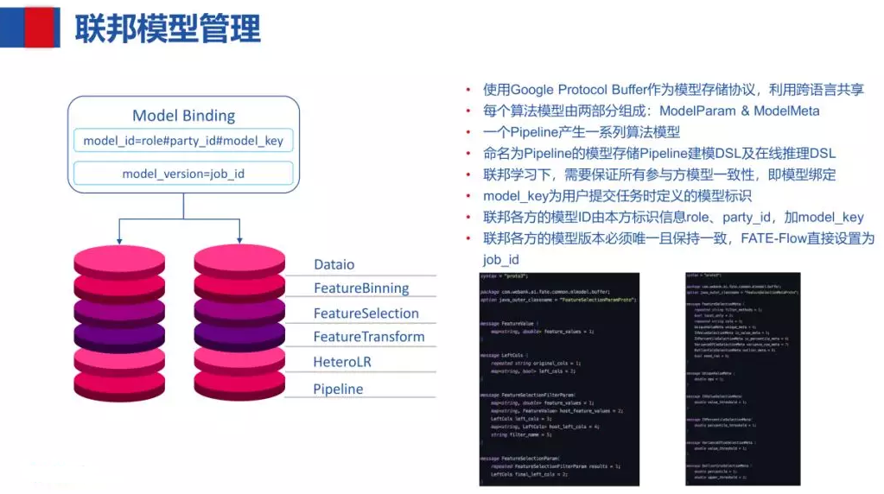
左图中的两桶“大饼”，分别代表了某一方的模型，每一个“大饼”则代表了每个组件的model，如：dataio、featureBinding、FeatureSelection、FeatureTransform、HeteroLR、Pipeline。这里需要做个Model Binding模型的绑定，FATE-Flow的做法还是比较简单的，我们会给每套模型赋予一对标识符model_id和model_version来唯一标识模型，model_id由用户自定义的role和party_id及model_key拼接而成，model_version也是可以自定义的，如果不自定义的话，会默认为job_id。我们会有一个命名为Pipeline的模型存储pipeline建模DSL及在线推理的DSL。
下图是某个算法模型数据结构的示例：
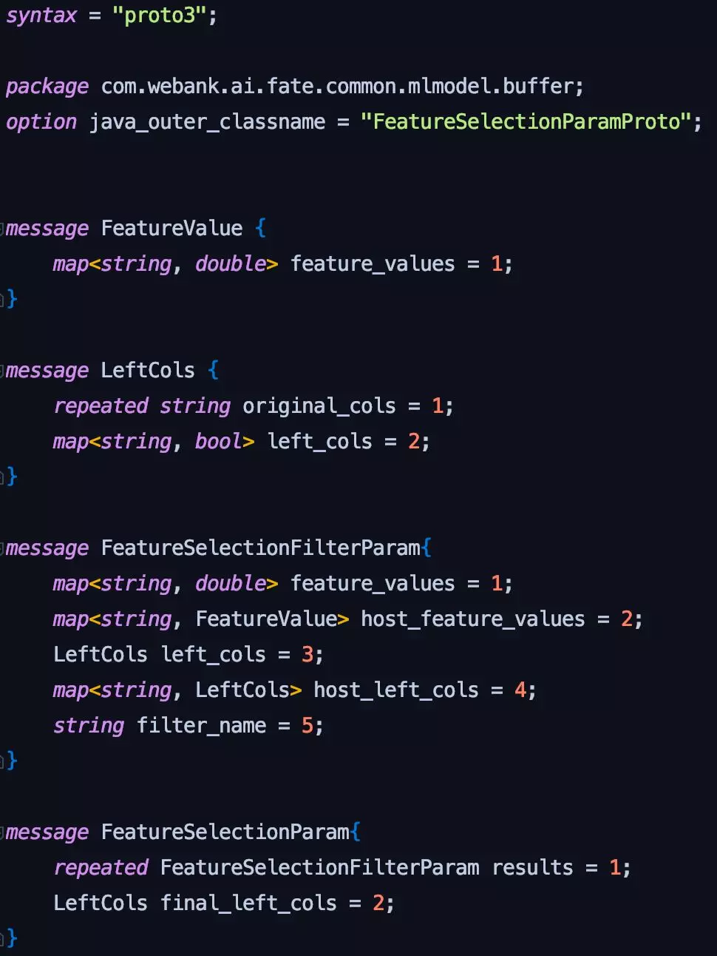

联邦模型版本管理
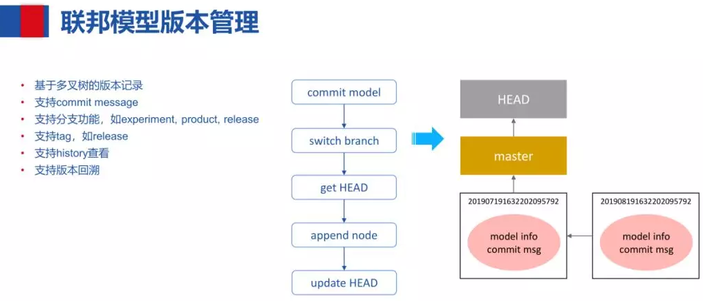
模型版本管理参考git的实现思路，基于多叉树版本的记录：
- 支持commit message
- 支持分支功能，如experiment, product, release
- 支持tag，如release
- 支持History查看
- 支持版本回溯，指定某一个版本回滚

使用样例
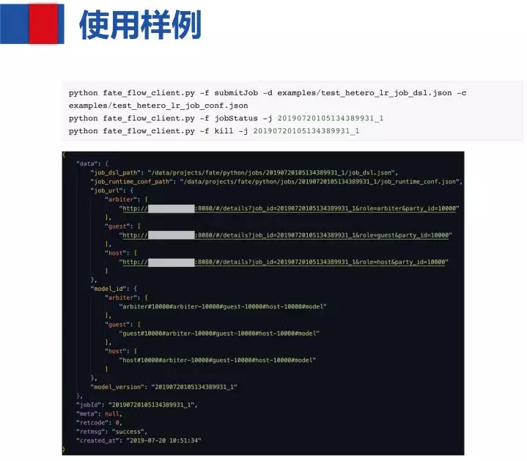
上图描述的是FATE-Flow的简单使用样例，主要是使用FATE-Flow CLI提交一个Job，需要提供Job的DSL描述以及配置文件，那么FATE-Flow Server会返回该Job的一些必要的信息，尤其唯一Job ID。后面的则是查询Job状态，以及停止的操作指令，CLI还支持许多丰富的指令。

联邦学习建模可视化

FATE-Board
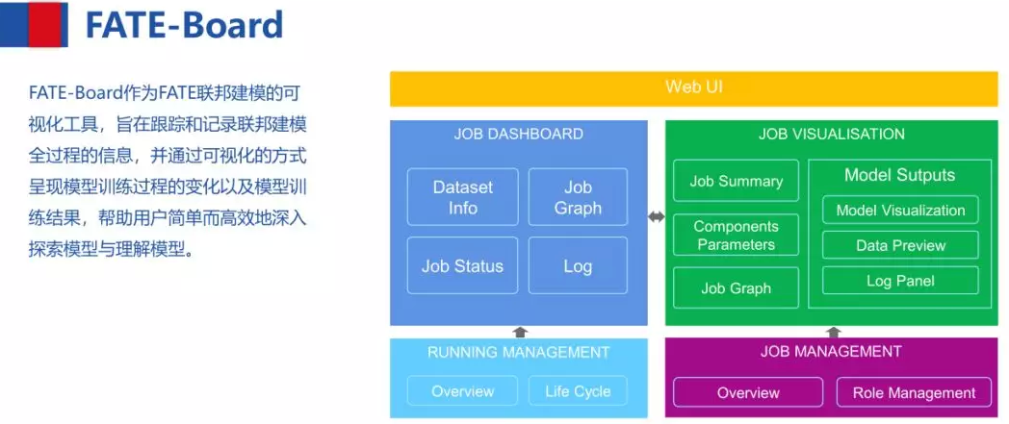
有一些Job Dashboard和可视化，FATE-Board是FATE联邦建模的可视化工具，旨在跟踪和记录联邦建模全过程的信息，并通过可视化的方式呈现模型训练过程的变化以及模型训练结果，帮助用户简单而高效的深入探索模型与理解模型。

建模交互及可视化
基本步骤为：
- 用户配置pipeline，建立graph、定义parameters等；
- 用户提交job，然会job URL，同时启动job运行，进入web端查看fateboard;
- 观察job运行状态，查看运行时的统计信息，包括运行进度、日志、模型过程输出等；
- 查看Job运行完成的结果，包括模型输出、模型评分、日志等内容及可视化结果。

总结

